**Curso** [**PWEB Programación Web C# Asp.net MVC**](https://classroom.google.com/u/0/c/MTI5NjUyOTk4MDAz?hl=es)

# **Introducción a ASP.Net (básico)**

**Autor: Maicol Stiven Jaquéz Ramírez**

# **Tarea 02**

**INDICE**

**1) Estudie bien la infografía de esta lección.**

**2) Cree una app Web en VS 2019 con la plantilla básica. :** [**https://docs.microsoft.com/en-us/visualstudio/get-started/csharp/tutorial-aspnet-core-ef-step-02?view=vs-2019**](https://docs.microsoft.com/en-us/visualstudio/get-started/csharp/tutorial-aspnet-core-ef-step-02?view=vs-2019)**.**

**3) Dicha aplicación debe tener todas las funciones que presenta la infografía.**

**a) home index login, user logueado y logout.**

**b) Testing Get page**

**c) Testing form post**

**d) upload de file y listar los archivos y atributos. En adicion debe hacer un virtual directory en IIS que apunte al path de las los archivos cargados y colocar hipervindulos a esto para que puedan ser descargados.**

**e) En adicion a buscar data de titleS. Debe hacer lo propio con autores.**

**f) Debe dar click en el ID de los libros mostrados e invocar modificar y/o delete (<a href="modificaData?id=xyxlibro" .....)...**

**2) Cree una app Web en VS 2019 con la plantilla básica.**

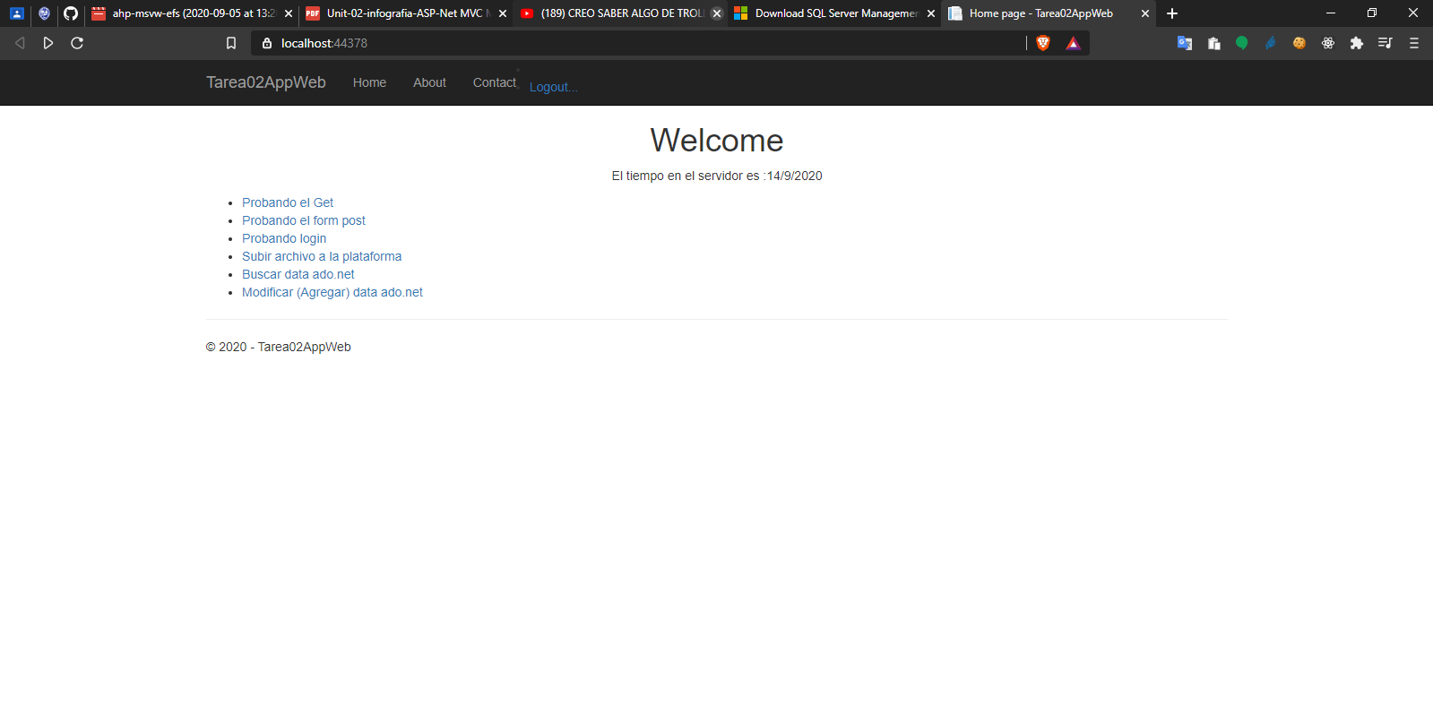

**3) Dicha aplicación debe tener todas las funciones que presenta la infografía.**

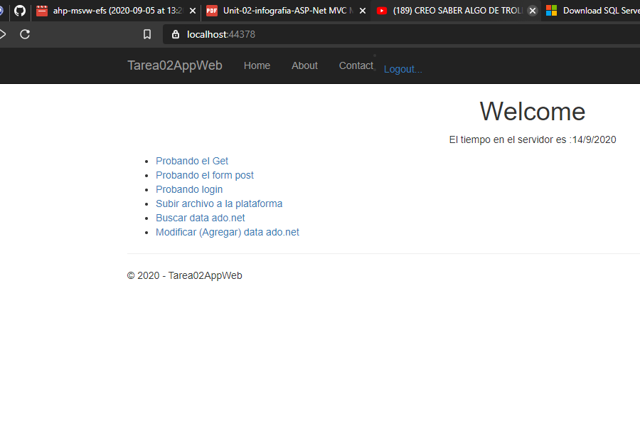

**Probando get**

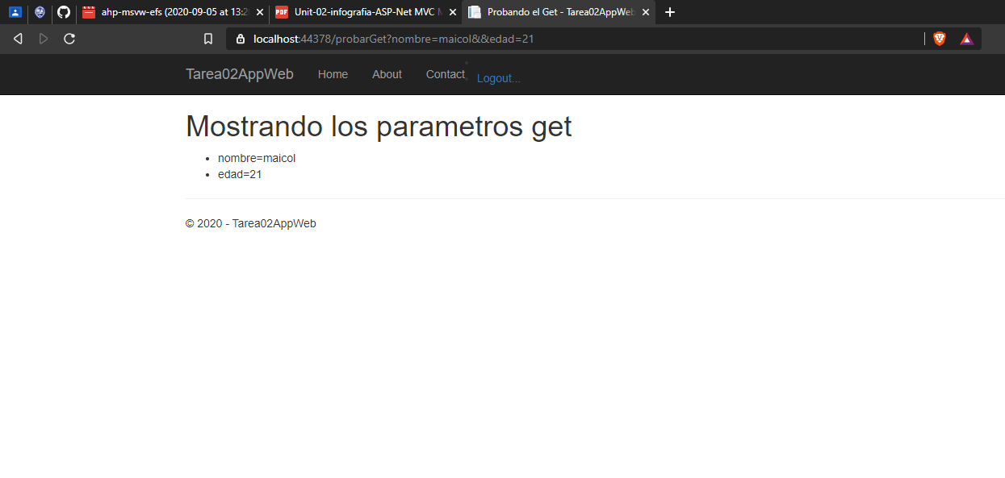

**Codigo Fuente**

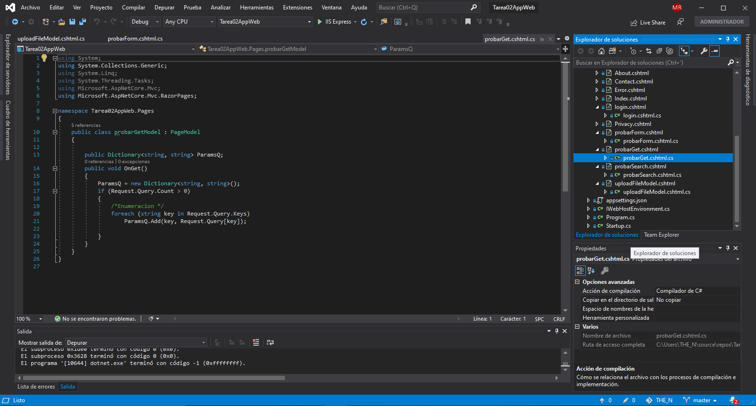

**Codigo HTML**

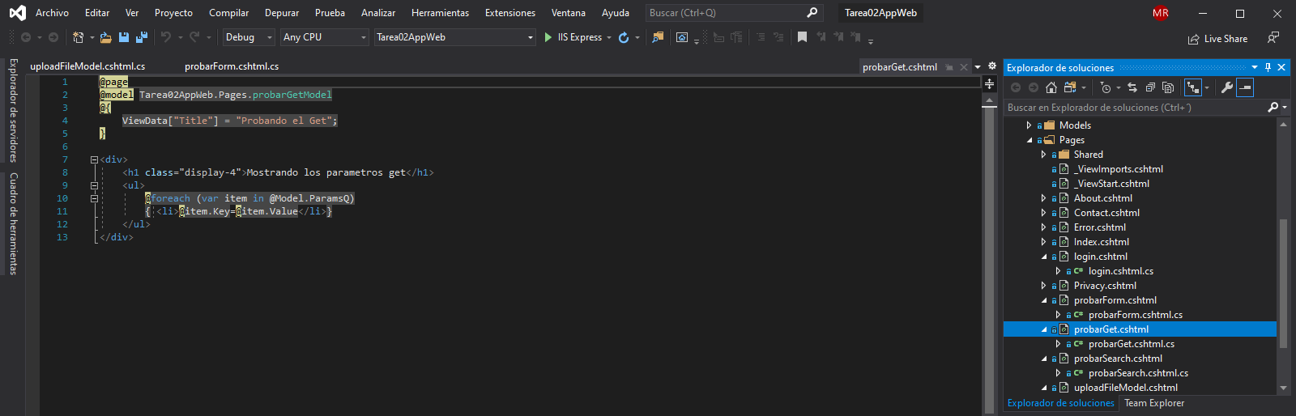

**Probando el Form Post**

Este es el error que me sale.

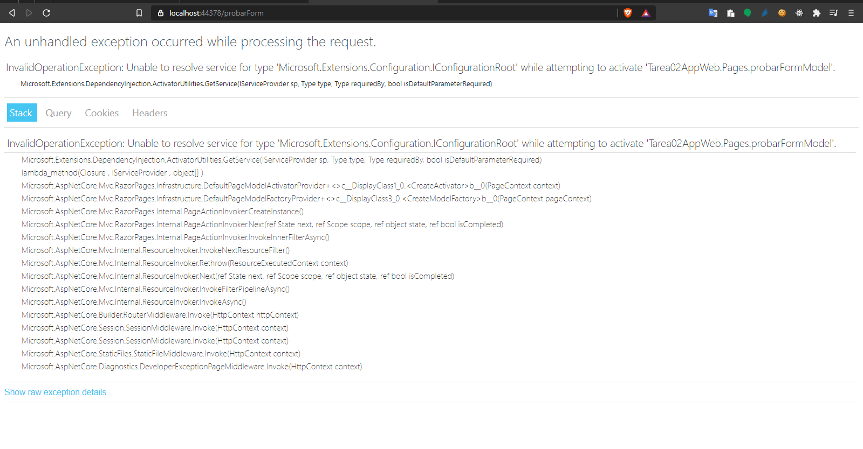

**Codigo Fuente**

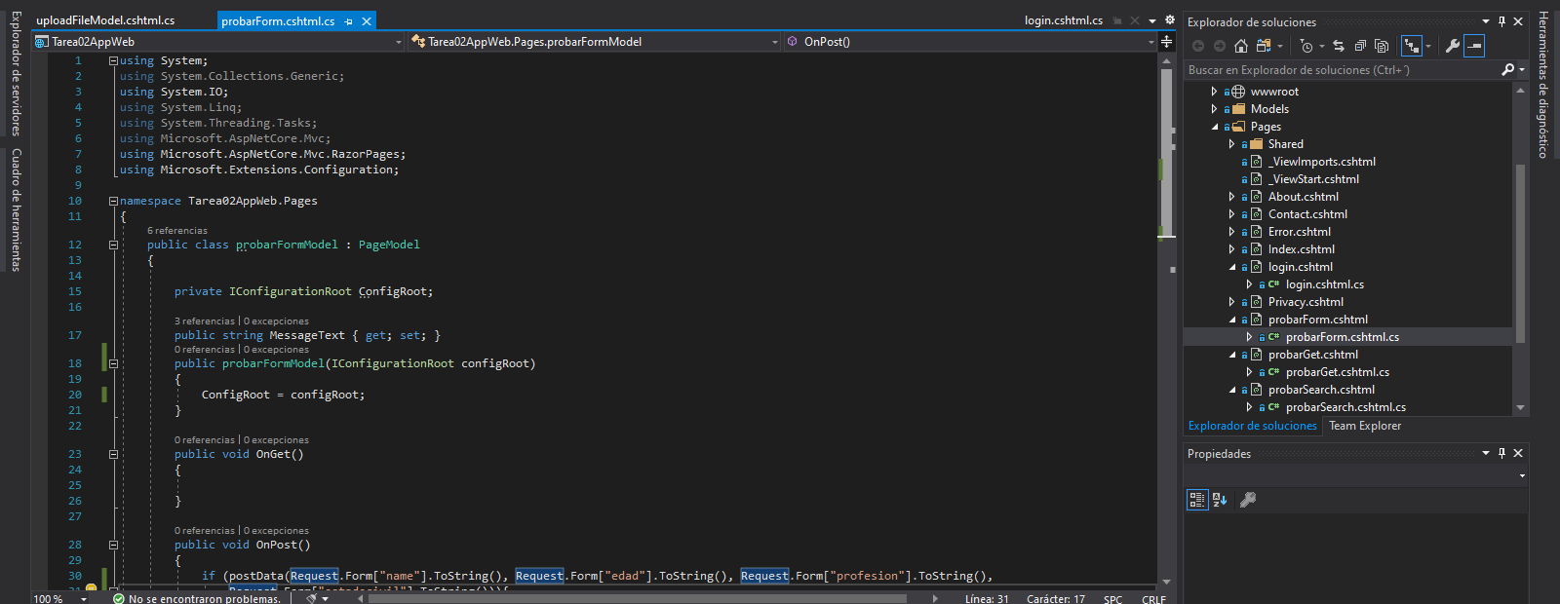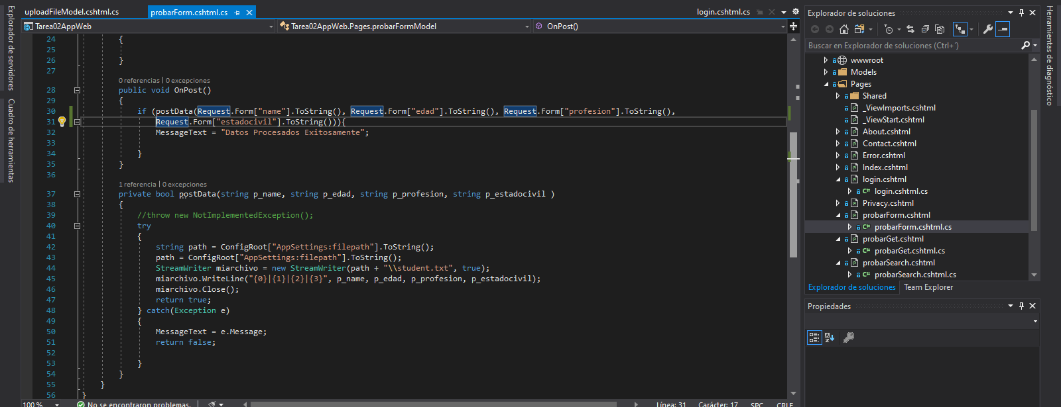



**Codigo HTML**

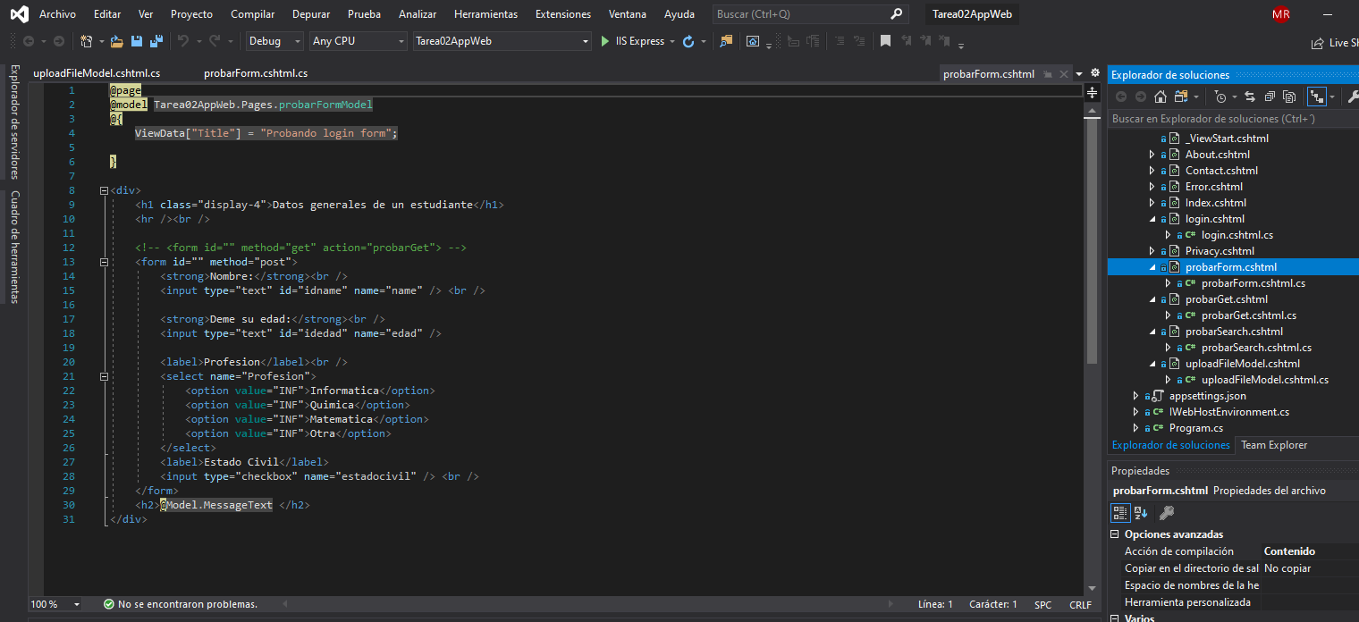

**Probando Login**

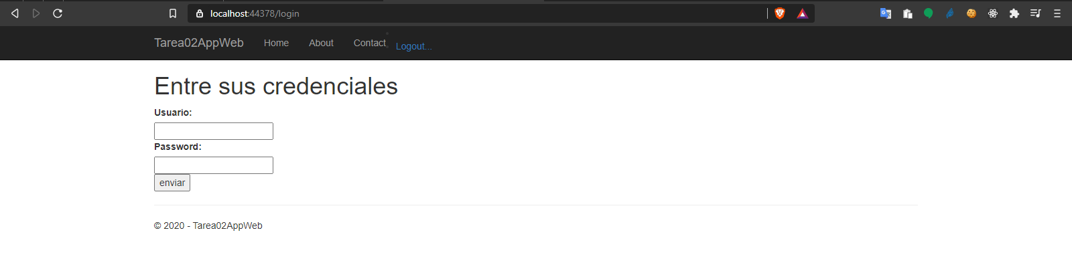

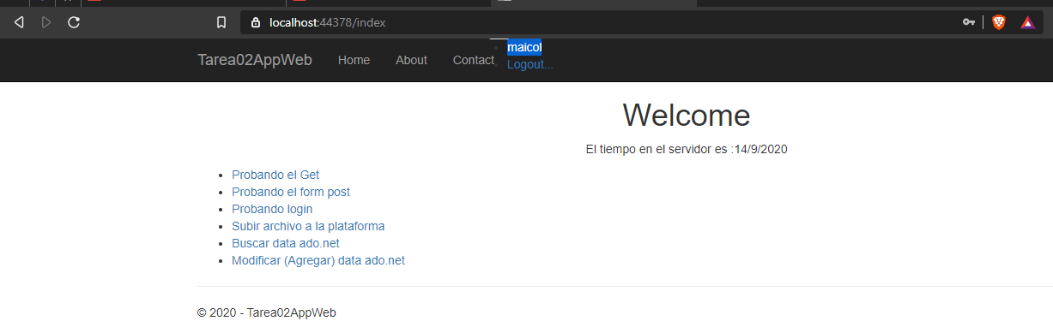

**Codigo Fuente**

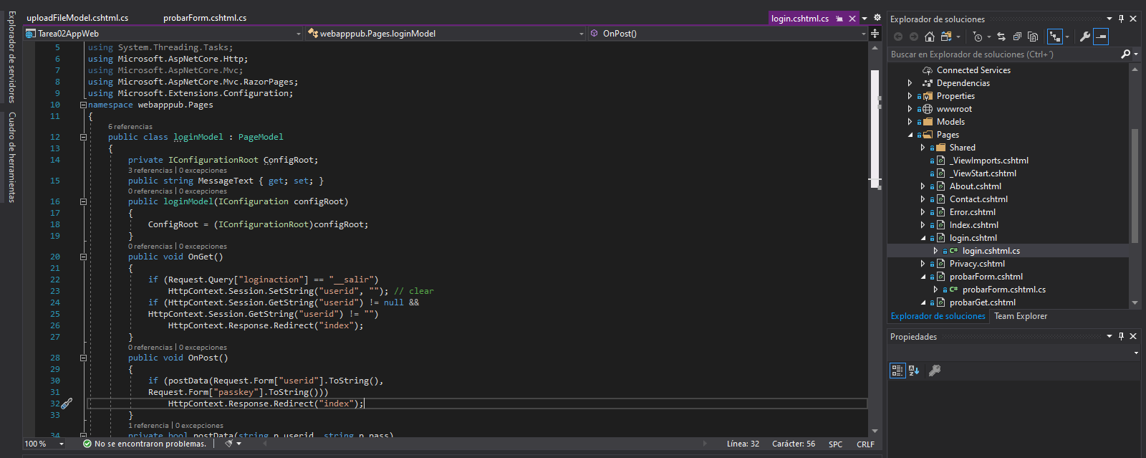

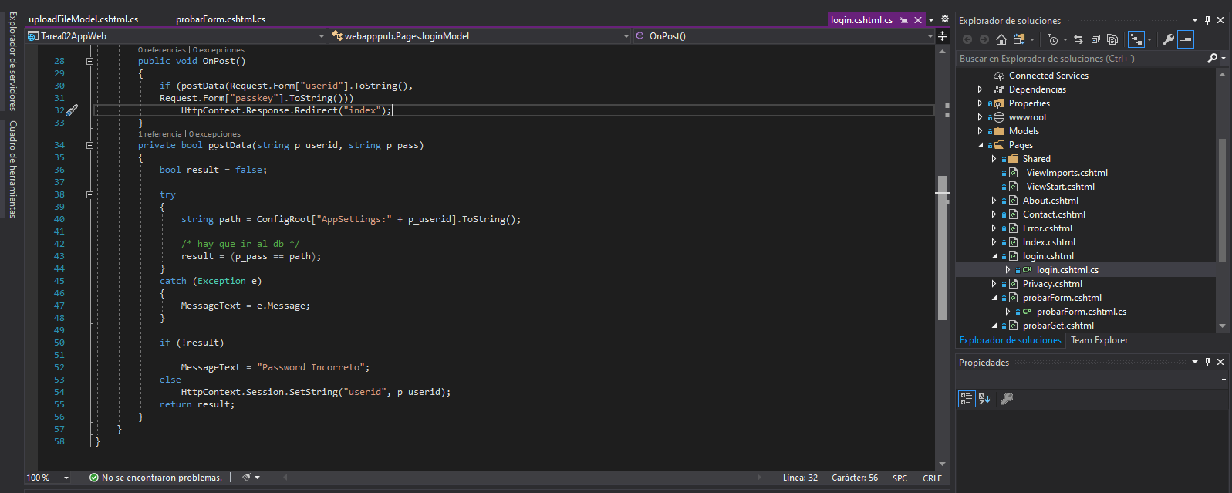

**Codigo HTML**

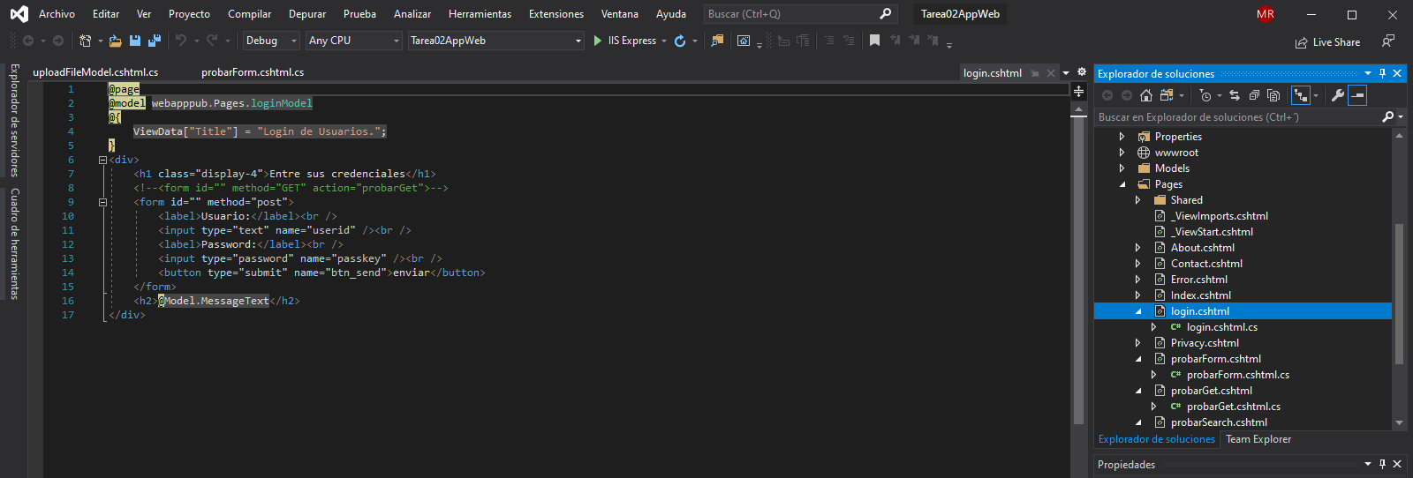

**Probando Subir Archivos**

Este es el error que me sale.

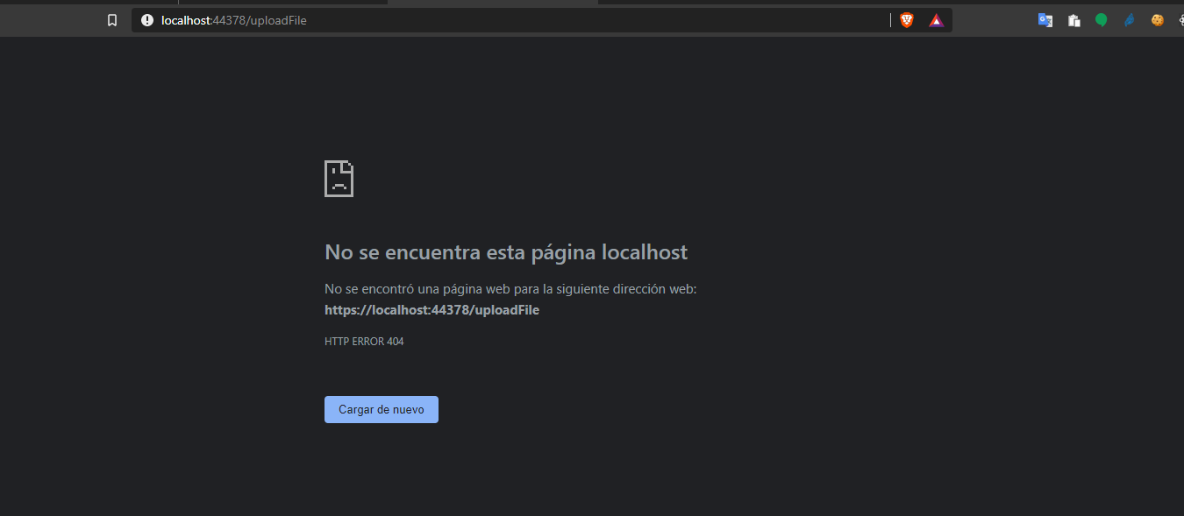

**Codigo Fuente**

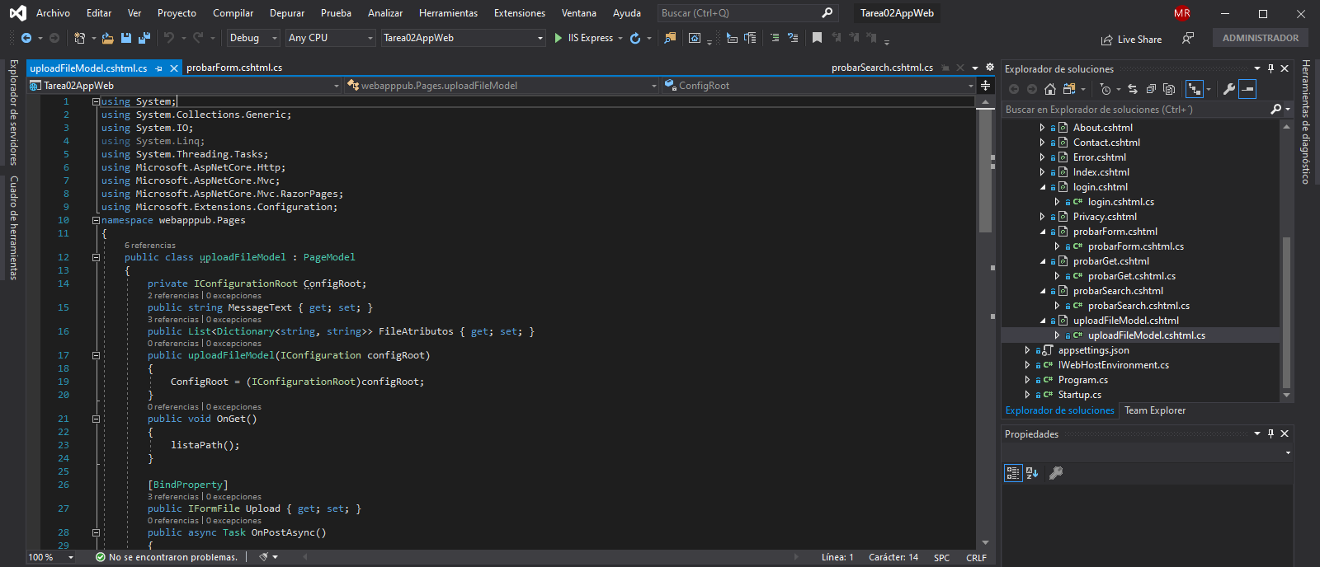

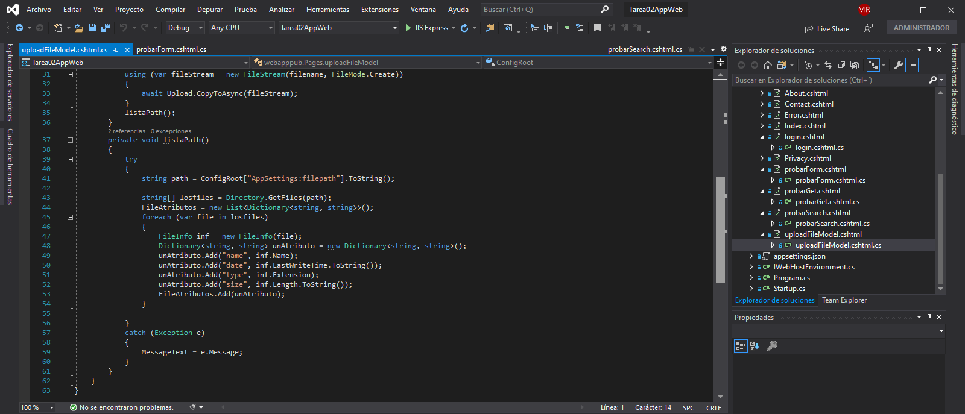

**Codigo HTML**

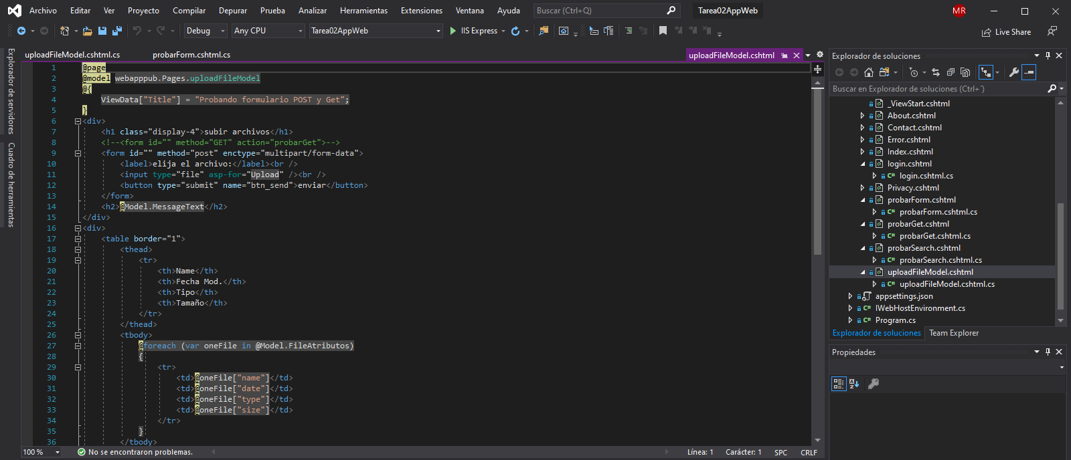

**Probando la Busqueda de Datos**

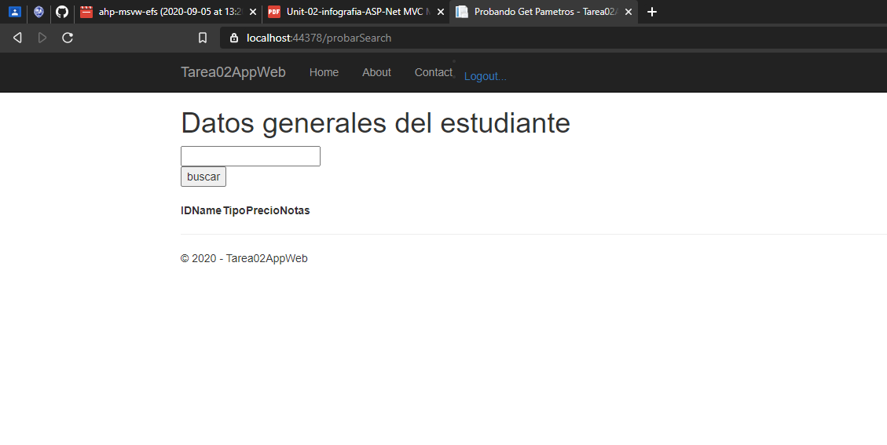

Este es el error que me sale cuando ejecuto una busqueda.

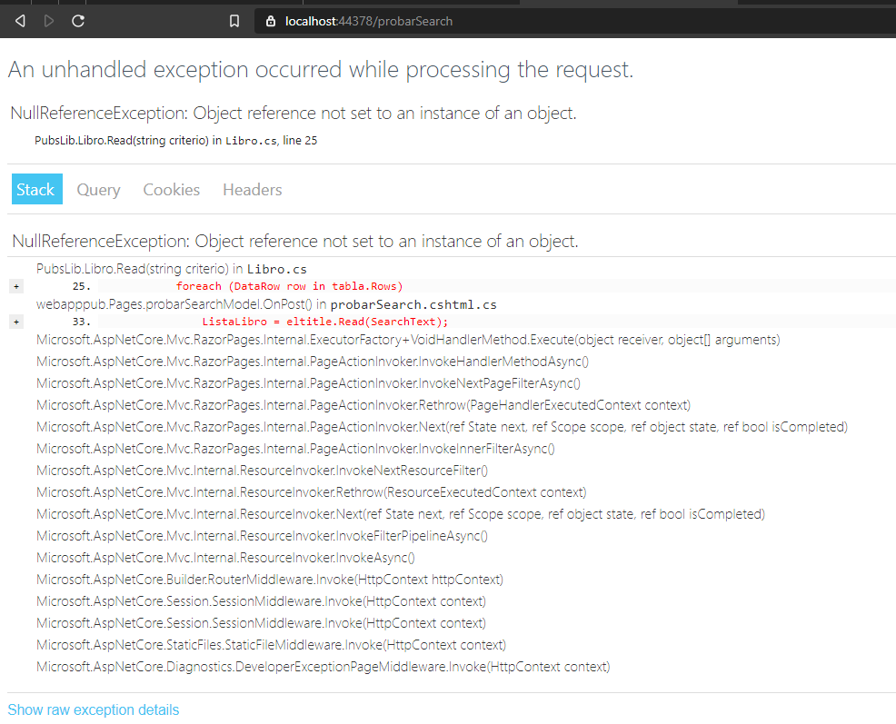

Y esto en modo debug

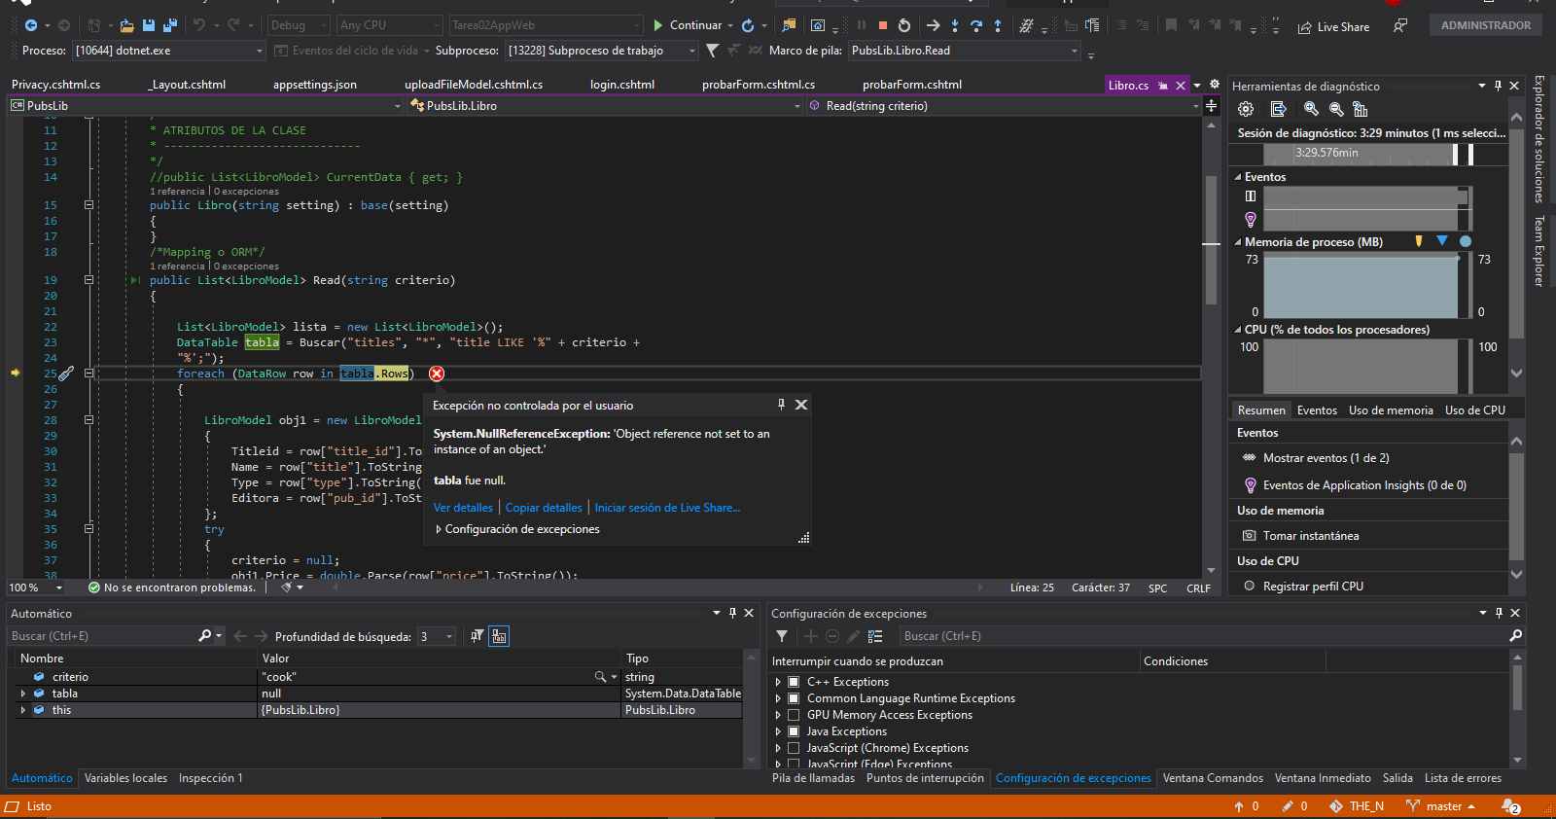

**Codigo Fuente**

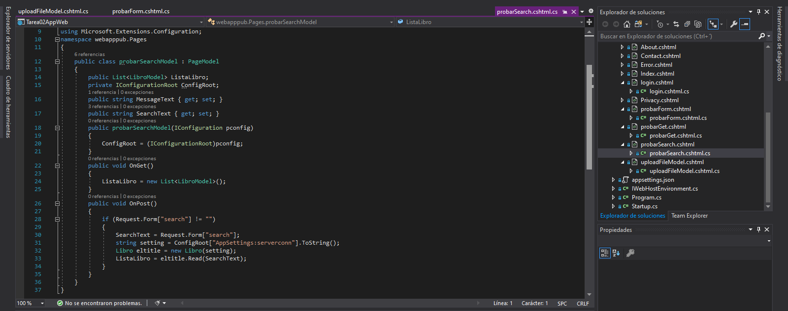

**Codigo HTML**

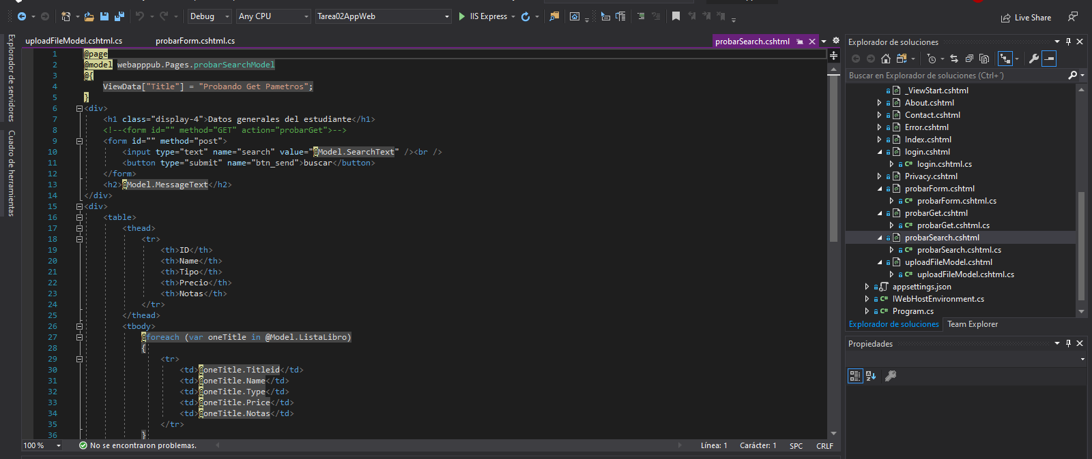

**Crear un Directorio Virutal en IIS**

Ejecutando internet information services en la barra de busqueda.

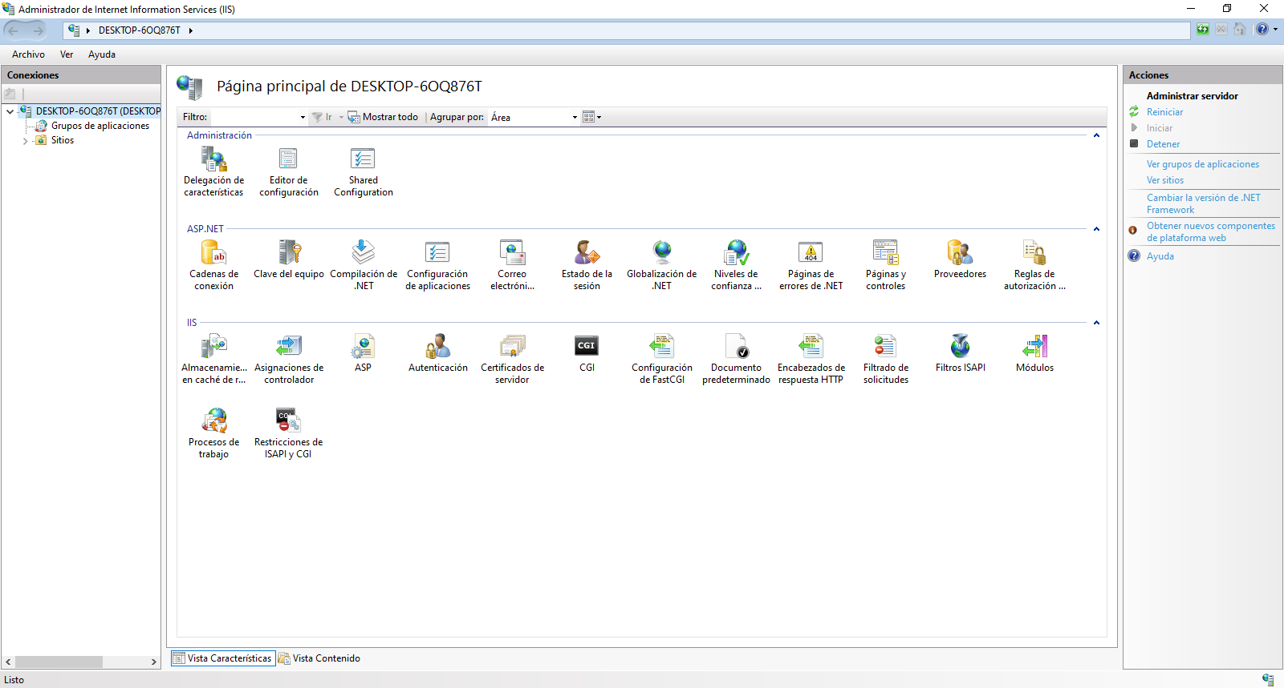

Click derecho para abrir este menu**.**

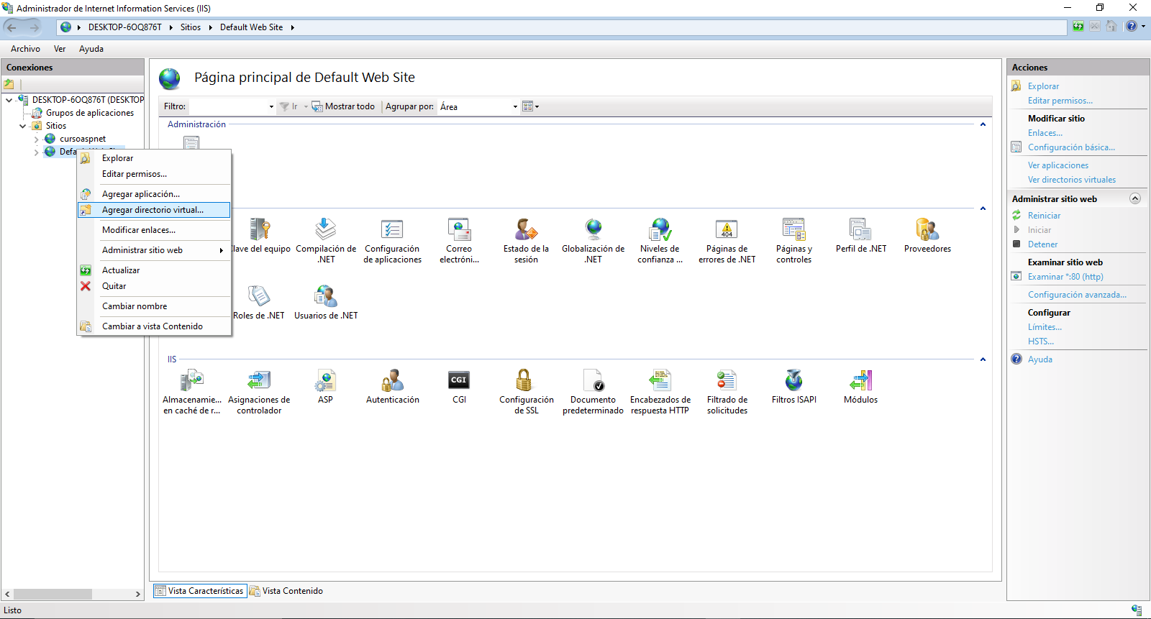

Seleccionamos la opcion y aparecera esta ventana.

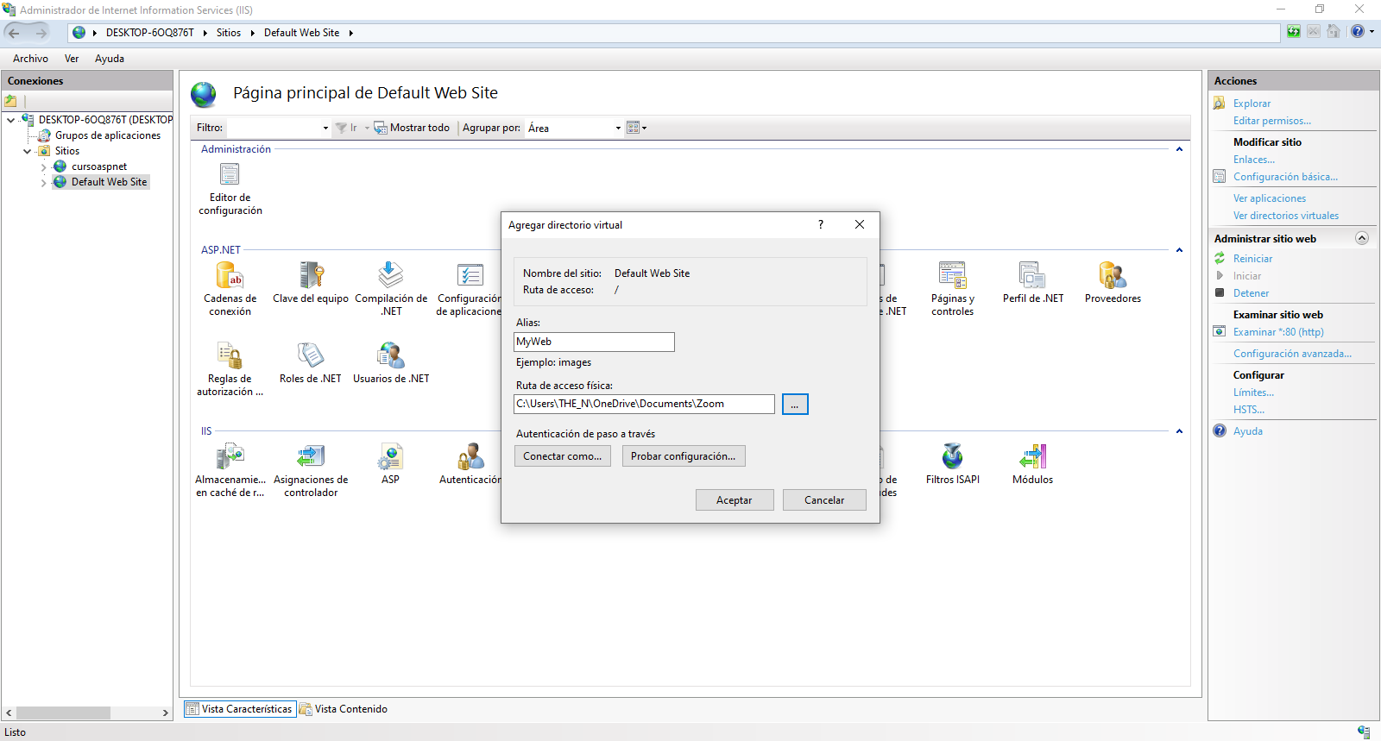

Llenamos los campos, selecciona una carpeta y aceptar,

despues probar que todo este bien, clickeamos como aparece en la imagen anterior.

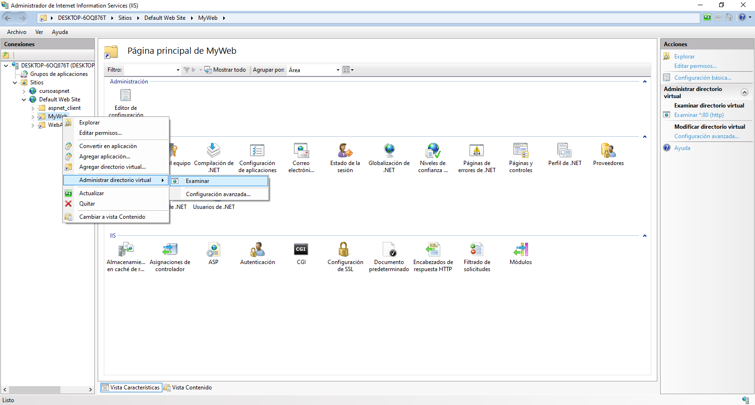

Deberia de salir mi appclicaion web y me sale esto

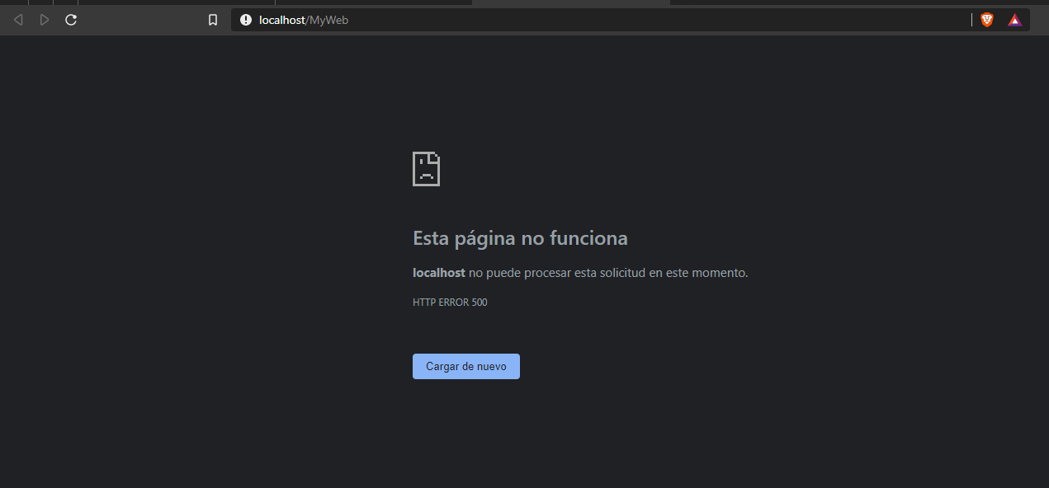

O sino me aparece este

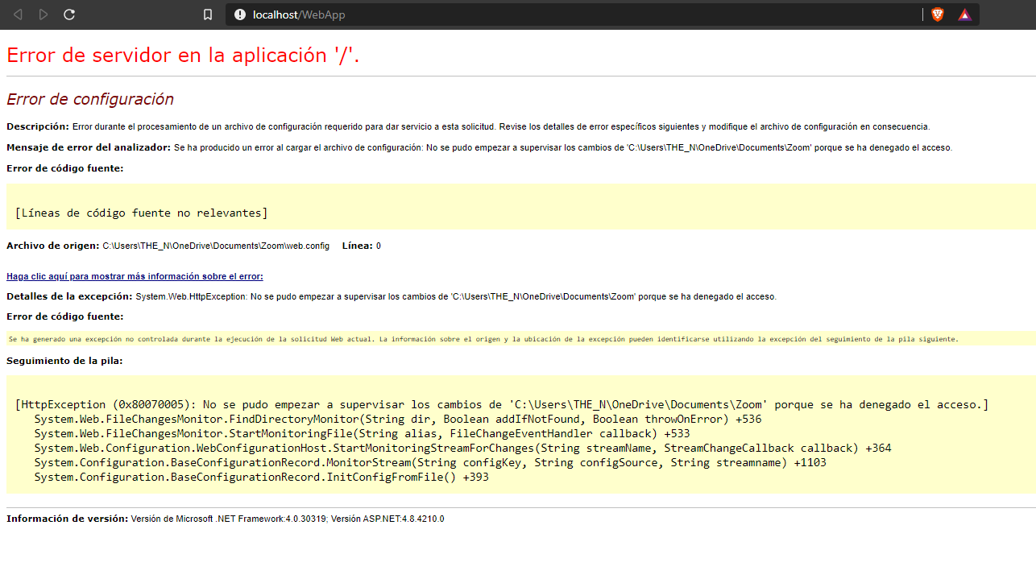

En las fotos anteriores muestra los errores cometidos por mi el cual quiero que me ayude a corregirlos.

Gracias por adelantado.